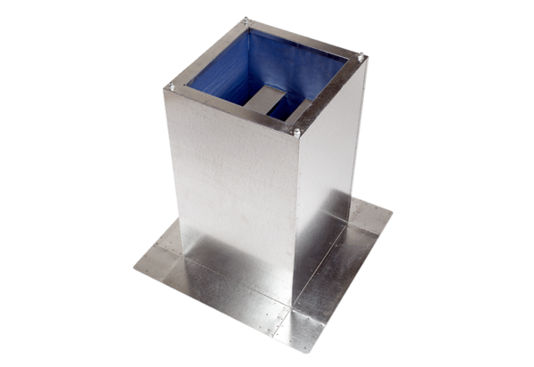Soklový tlumič hluku SD 63Obsah dodávky: 1 kusSortiment:
Typové číslo: 0092.0346ALTVýrobce: MAICO

